BUỔI GẶP GỠ TÂN SINH VIÊN NHÂN NGÀY KHAI GIẢNG
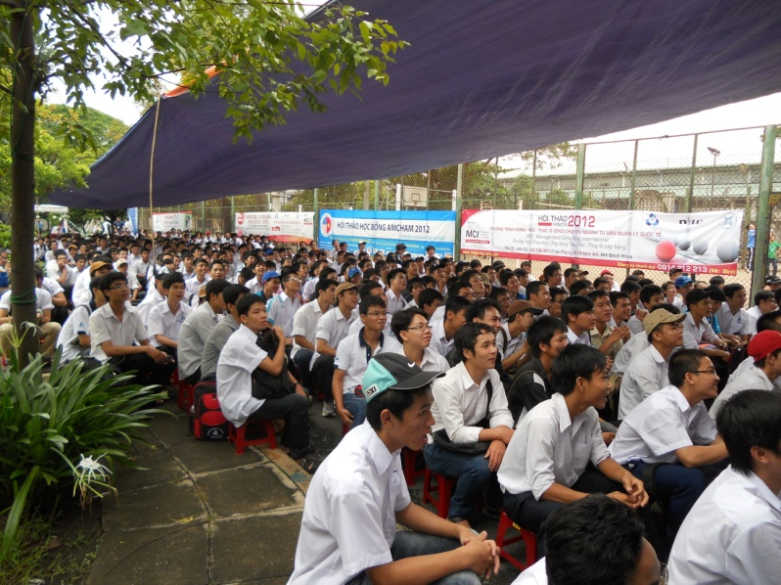
01/09/2012 CỦA KHOA CƠ KHÍ
Trong không khí tưng bừng phấn khởi của hàng triệu thí sinh trên cả nước nhập học năm học mới. Ngày 01/09/2012 trường Đại học Bách Khoa TP.HCM đã long trọng tổ chức buổi lễ khai giảng năm học mới 2012 – 2013.
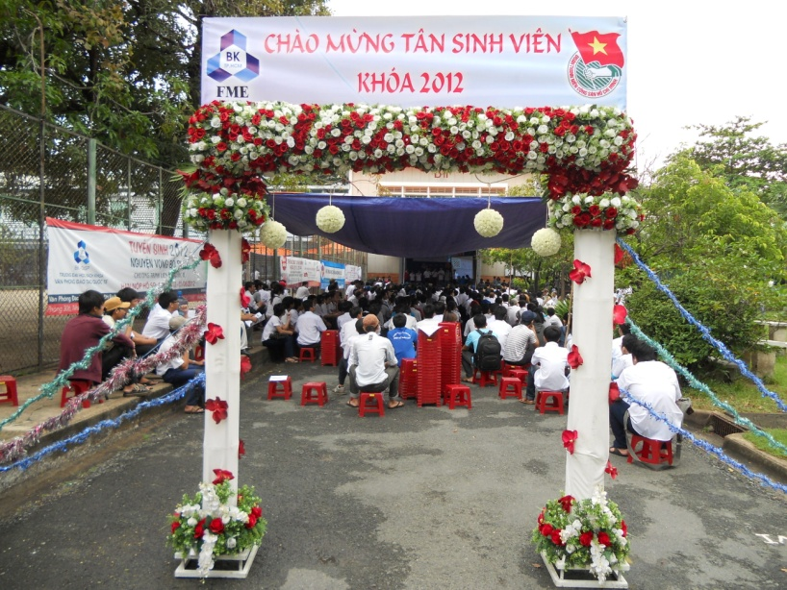
Sau buổi lễ khai giảng chung của trường, các bạn tân sinh viên của Khoa Cơ khí nô nức kéo về sảnh trước nhà B11 để gặp gỡ và giao lưu cùng quý thầy cô và các bạn sinh viên khóa trước.
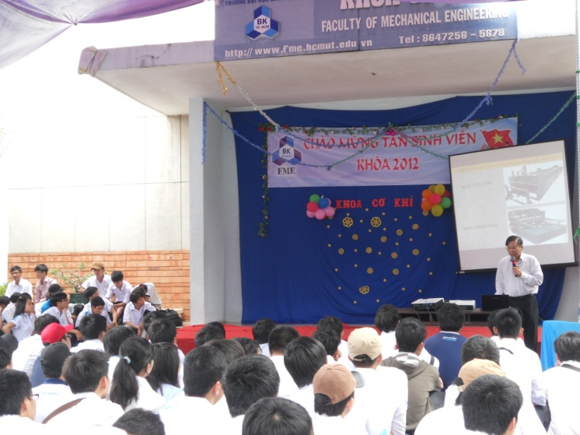
Thầy trưởng khoa PGS.TS.Trần Thiên Phúc đã nói lời chúc mừng riêng đến các tân sinh viên và có những lời nhắc nhở, động viên ý nghĩa trước khi các em bước vào năm học đầu tiên tại trường.
Sau đó, thầy phó trưởng Khoa TS. Lưu Thanh Tùng giới thiệu chung về Khoa Cơ khí và một số điểm chính về các ngành trong Khoa.
Và cũng trong buổi gặp gỡ đầu năm học này, các tân sinh viên còn được gặp gỡ, giao lưu với các thầy cô về một số ngành học trong Khoa…

- Một số hình ảnh gặp gỡ, giao lưu tân sinh viên nhân ngày khai giảng:

